新建储气罐生产项目
竣工环境保护验收监测报告

建设单位： 合肥市三合机电设备有限公司
编制单位：安徽迈峰检测技术有限公司

2018 年 09月

建设单位法人代表: 田国锋 （签字）
编制单位法人代表: 钱月忠 （签字）
项 目 负 责 人: 崔钢
填 表 人： 崔钢

建设单位：合肥市三合机电设备有限公司（盖章）
电话：15139350373
传真：/
邮编：231200
地址：肥西县三河镇工业聚集区

编制单位：安徽迈峰检测技术有限公司
电话：0551-65358312
传真：0551-65358312
邮编：230088
地址：合肥市高新区创新大道425号

建设项目名称 | 新建储气罐生产项目
建设单位名称 | 合肥市三合机电设备有限公司
建设项目性质 | 新建√ 改扩建□ 技改□ 迁建□
建设地点 | 肥西县三河镇工业聚集区
主要产品名称 | 高压储气罐、低压储气罐、常压储气罐
设计生产能力 | 年产储气罐3000个
实际生产能力 | 年产储气罐3000个
环评时间 | 2014年6月 | 开工建设时间 | --
调试时间 | 2014年9月 | 验收监测时间 | 2018年9月06日-07日
审批部门 | 肥环建审【2014】132号文 | 编制单位 | 浙江商达环保有限公司
环保设施  设计单位 | 合肥市三合机电设备有限公司 | 环保设施  施工单位 | 合肥市三合机电设备有限公司
投资总概算 | 100万元 | 环保投资概算 | 6万元 | 比例 | 6%
实际总概算 | 100万元 | 环保投资 | 6万元 | 比例 | 6%
验收监测依据 | 1、建设项目环境保护相关法律、法规和规章制度  （1）《中华人民共和国环境保护法》(2014年4月24日修订，2015年1月1日起实施)；  （2）《中华人民共和国大气污染防治法》(2016年1月1日起实施)；  （3）《中华人民共和国水污染防治法》(2017年6月27日修正版)；  （4）《中华人民共和国噪声污染防治法》(1997年3月10日起实施)；  （5）《中华人民共和国固体废物污染环境防治法》(2005年4月1日起实施，2015年4月修正)；  （6）《中华人民共和国清洁生产促进法》（2012年2月29日修订，2012年7月1日起实施）；  （7）《中华人民共和国环境影响评价法》（2016年9月1日起施行）；  （8）国令第682号：《建设项目环境保护管理条例》（2017年10月1日起实施）；  （9）《建设项目环境影响评价分类管理名录》，2017年9月1日；  （10）产业结构调整指导目录（2011年本）（2013年修正）；  （11）《国务院关于印发水污染防治行动计划的通知》国发〔2015〕17号，2015年4月2日；  （12）《国务院关于印发大气污染防治行动计划的通知》国发〔2013〕37号，2013年9月10日；  （13）《水污染防治法实施细则》，2000年3月20日；  （14）《建设项目环境保护事中事后监督管理办法（试行）》（国家环保部，环保部环发[2015]163号，2015年12月10日）；  （15）安徽省人民代表大会常务委员会，《安徽省环境保护条例》，2018年1月1日；  （16）《安徽省水污染防治工作方案》（安徽省人民政府，皖政[2015]131号，2015年12月29日）；  （17）《安徽省大气污染防治条例》（安徽省第十二届人民代表大会第四次会议通过，2015年1月31日）  （18）《安徽省人民政府关于印发安徽省大气污染防治行动计划实施方案的通知》皖政〔2013〕89号，2013年12月30日；  （19）《安徽省挥发性有机物污染整治工作方案》（安徽省环保厅，2014年）；  2、建设项目竣工环境保护验收技术规范  （1）中国环境监测总站验字[2005]188号《关于建设项目竣工环境保护验收监测工作污染事故防范环境管理检查工作的通知》；  （2）《建设项目竣工环境保护验收暂行办法》，国家环境保护部，2017年11月20日。  （3）《建设项目竣工环境保护验收技术指南-污染影响类》，国家环境保护部，2018年05月16日。  （4）《关于建设项目环境保护设施竣工验收监测管理有关问题的通知》（国家环境保护总局，环发[2000]38号）；  （5）《转发关于建设项目环境保护设施竣工验收监测管理有关问题的通知》（安徽省环保局，环建［2000］21号）；  （12）《排污单位自行监测技术指南-总则》（HJ819）。  3、建设项目环境影响报告表及其审批部门审批决定  （1）浙江商达环保有限公司编制的《合肥市三合机电设备有限公司新建储气罐生产项目环境影响报告表》；  （2）肥西县环境保护局肥环建审【2014】132号文“关于合肥市三合机电设备有限公司《新建储气罐生产项目环境影响报告表》的审批意见”，2014年6月20日。  4、其它有关文件  （1）安徽迈峰检测技术有限公司提供的监测报告，2018年9月；  （2）建设单位提供的关于项目验收的有关资料。
验收监测评价标准、标号、级别、限值 | 1、水污染物排放标准  生活污水化类池预处理后清运施肥，用于厂区绿化，不外排。  2、废气污染物物排放标准  废气排放执行《大气污染物综合排放标准》（GB16297-1996）表2中无组织排放监控浓度限值要求，具体标准值详见表2。  表2 废气污染物排放标准值一览表  3、噪声执行标准  厂界噪声执行《工业企业厂界环境噪声排放标准》（GB12348-2008）2类功能区排放标准，标准值详见表3。  表3 噪声标准值  4、固废  运行过程中产生的一般固体废弃物、危险废物参照执行《一 般工业固体废物贮存、处置场污染控制标准》(GB18599-2001)、《危险废物贮存污染控制标准》(GB18597-2001)及2013年修改单。
  序号 | 污染物 | 单位 | 标准
  1 | 颗粒物（无组织） | mg/m³ | 1.0
  区域位置 | 执行标准 | 标准值[等效声级LAeq：dB(A)]
  区域位置 | 执行标准 | 昼 | 夜
  厂界 | 2类标准 | 60 | 50
工程建设内容：
1、产品方案及项目建设内容
该项目建筑面积2016m²，项目投资100万元人民币，主要建设1条储气罐生产项目生产线，年产储气罐3000个。具体项目产品见下表4；具体建设内容及规模详见表5。
表4 工程产品组成及数量表
项目产品 | 产品型号 | 设计生产规模 | 单位
高压储气罐 | ---- | 500 | 个
低压储气罐 | ---- | 1000 | 个
常压储气罐 | ---- | 1500 | 个
表5 建设项目组成一览表
工程类别 | 原环评工程内容 |  | 实际建设工程内容
工程类别 | 建设内容 | 设计建设规模 | 建设内容 | 建设规模
主体  工程 | 标准化生产厂房 | 包括加工区、检验区、试压区等  建筑面积约1200m² | 不变 |  | 不变
辅助  工程 | 办公室 | 1间，位于厂房内，建筑面积约20m² | 不变 | 不变
储运工程 | 仓库 | 原材料、成品在生产厂房内临时储存  建筑面积约700m² | 不变 | 不变
公用  工程 | 停车、道路、供电、给排水、消防等 | 依托合肥市增信机械施工工程有限公司现有设施 | 不变 | 不变
环保  工程 | 废水治理 | 化粪池依托 | 不变 | 不变
环保  工程 | 噪声治理 | 隔声、减振、合理布局 | 不变 | 不变
环保  工程 | 废气治理 | 排风扇2个 | 不变 | 不变
环保  工程 | 固废治理 | 固废临时储存场所
环保  工程 | 固废治理 | 危废临时储存场所
2、项目变动情况
项目无变更情况。
原辅材料消耗、设备及水平衡：
1、主要原辅材料
主要原辅材料及能源消耗情况详见表6：
表6 主要原辅材料年消耗量一览表
分类 | 名称 | 单位 | 调试期间年消耗量 | 来源
原材料 | 钢板、钢管、方管、角钢、工字钢 | 吨 | 206 | 本地采购
辅助材料 | 埋弧焊剂(无铅) | 吨 | 3 | 本地采购
辅助材料 | 埋弧焊丝(无铅) | 吨 | 3 | 本地采购
辅助材料 | 手工电弧焊条 | 吨 | 1 | 本地采购
辅助材料 | 包装膜 | 吨 | 0.5 | 本地采购
辅助材料 | 螺丝(配件) | 吨 | 0.5 | 本地采购
能源 | 水 | 吨 | 225 | 区域管网
能源 | 电 | KWA | 4万 | 区域电网
注:埋弧焊剂主要成分是硅、氟及锰、钙等元素，不含铅，浅黄至棕红色玻璃体，颗粒度范围14-40目，埋弧焊过程中与埋弧焊丝配合使用。
2、主要设备
主要设备情况详见表7：
表7 项目生产设备一览表
序号 | 设备名称 | 规模数量 | 单位
1 | 500T液压机 | 1 | 台
2 | 剪板机 | 1 | 台
3 | 卷板机 | 1 | 台
4 | 数控等离子切割机 | 1 | 台
5 | 数控埋弧焊机 | 2 | 台
6 | 直缝焊接机床 | 1 | 台
7 | 环缝焊接机床 | 2 | 台
8 | 大型十字架焊接中心 | 1 | 台
9 | 自动焊接变位机 | 2 | 台
10 | 切割机 | 4 | 台
11 | 锯床 | 1 | 台
12 | 钻床 | 1 | 台
13 | 缩口机 | 2 | 台
14 | 起重设备 | 1 | 台
15 | 折弯机 | 1 | 台

3、水源及水平衡
项目生产过程中不涉水，不产生生产废水，主要废水是职工生活污水。项目不提供
食宿，按照国家《建筑给水排水设计规范》( GB50015-2003)人均办公生活用水定额不住宿以50L/ (人d)计。
（1）运营期间实际用水量及排水量
项目职工15人，年300天工作日，项目生活用水量约为0.75t/d (225t/a)。生活污水量约为用水量的80%，则项目生活污水产生量约为0.6t/d (180t/a)。项目给排水平衡图如下:
根据现场收集资料，该项目营运期间用水量分析见表8。
表8 建设项目实际用水量表
序号 | 名称 | 实际用水量 | 实际排水量
1 | 办公、生活用水 | 50L/人·日(15人) | 180 t/d
2 | 用水总量 | 0.75t/d | 225t/d
项目水平衡图如下：
图1：项目总用水平衡图 单位: t/d
0.6
供水管网
0.75
0.15
预处理
清运施肥
生活污水

主要工艺流程及产物环节（附处理工艺流程图，标出产污节点）
生产工艺流程简述:采购钢板等原材料，根据设计尺寸要求对钢板切割下料，预设储气罐口处机器冲孔，卷板机、折弯机对材料进行卷圆处理，车床开坡口、为缩口做准备；安装阀门、螺丝、密封垫等配件组装成型，埋弧焊、电焊方式焊接固定，小型手持抛光机对半成品进行打磨处理，除去表面的锈、油迹等，表面喷塑、喷漆工序委外代加工、自己不加工，最后包装入库出售。项目生产过程中无喷塑、喷漆工序，生产工艺不涉水，不产生废水。
产污环节简述:废气污染物包括打磨粉尘、焊接烟尘；固废包括金属边角料、沉降收集的金属粉尘、废包装材料、职工的生活垃圾及设备运行维护产生的废弃润滑油、擦油棉纱；噪声是设备运转噪声；废水是职工生活废水，不产生生产废水。
1、工艺流程图
（1）储气罐生产工艺流程
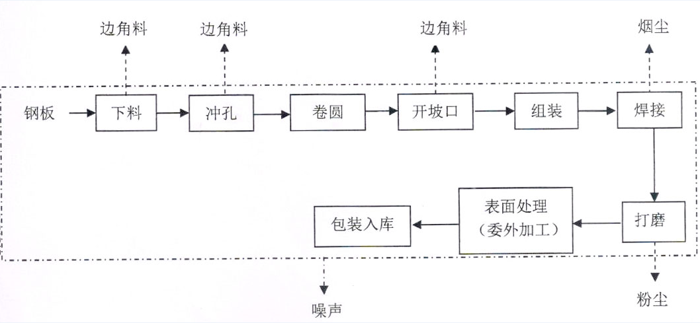
图2 储气罐生产工艺流程图

主要污染源、污染物处理和排放（附处理流程示意图，标出废水、废气、厂界噪声监测点位）
1、主要污染源及处理措施
1.1 废水污染源及处理措施
（1）废水污染源及排放量
项目废水主要是职工生活污水，项目生活用水量约为0.75t/d (225t/a)。生活污水量约为用水量的80%，则项目生活污水产生量约为0.6t/d (180t/a)。
（2）处理措施
由于不提供食宿，废水量较小，污染物浓度较低，化粪池处理后定期清运施肥。
具体污水处理设施图片见附图1。
4 污水处理工艺流程图
0.6
供水管网
0.75
0.15
预处理
清运施肥
生活污水

1.2 废气污染源及处理措施
（1）废气污染源及排放量
项目在运营过程中产生的废气主要是打磨工序产生的粉尘和焊接产生的烟尘。其中项目生产打磨工序产生的少量无组织金属粉尘颗粒物，对周边大气环境影响较小；项目焊接工序焊接方式有埋弧焊、电焊，其中以埋弧焊接为主，焊接工序产生的焊接烟尘属于无组织排放，烟尘产生量共为9.8kg/a。
（2）处理措施
无组织金属粉尘、焊接烟尘在加强通风及设置排气扇等一系列措施。
1.3 噪声污染源及处理措施
（1）噪声污染源
本项目营运期的主要声源为设备运转噪声，其噪声值约在70~90dB之间，见表9。具体噪声处理设施图片见附图3。

表9 项目噪声源强分析表 单位：dB(A)
序号 | 名称 | 数量(台) | 噪声源贡献值(dB | 降噪措施 | 降噪值
1 | 500T液压机 | 1 | 70-75 | 基础减震、  建筑厂房隔声、  距离衰减 | 35dB(A）
2 | 剪板机 | 1 | 80-85 | 基础减震、  建筑厂房隔声、  距离衰减 | 35dB(A）
3 | 卷板机 | 1 | 75-80 | 基础减震、  建筑厂房隔声、  距离衰减 | 35dB(A）
4 | 折弯机 | 1 | 75-85 | 基础减震、  建筑厂房隔声、  距离衰减 | 35dB(A）
5 | 数控等离子切割机 | 1 | 70-75 | 基础减震、  建筑厂房隔声、  距离衰减 | 35dB(A）
6 | 数控埋弧焊机 | 2 | 70-75 | 基础减震、  建筑厂房隔声、  距离衰减 | 35dB(A）
7 | 直缝焊接机床 | 1 | 70-75 | 基础减震、  建筑厂房隔声、  距离衰减 | 35dB(A）
8 | 环缝焊接机床 | 2 | 70-75 | 基础减震、  建筑厂房隔声、  距离衰减 | 35dB(A）
9 | 大型十字架焊接中心 | 1 | 70-75 | 基础减震、  建筑厂房隔声、  距离衰减 | 35dB(A）
10 | 自动焊接变位机 | 2 | 70-75 | 基础减震、  建筑厂房隔声、  距离衰减 | 35dB(A）
11 | 切割机 | 4 | 85-90 | 基础减震、  建筑厂房隔声、  距离衰减 | 35dB(A）
12 | 锯床 | 1 | 85-90 | 基础减震、  建筑厂房隔声、  距离衰减 | 35dB(A）
13 | 钻床 | 1 | 85-90 | 基础减震、  建筑厂房隔声、  距离衰减 | 35dB(A）
14 | 缩口机 | 2 | 70-75 | 基础减震、  建筑厂房隔声、  距离衰减 | 35dB(A）
15 | 起重设备 | 1 | 70-75 | 基础减震、  建筑厂房隔声、  距离衰减 | 35dB(A）
（2）处理措施
为有效控制噪声污染，建议采取以下噪声污染防治措施：
①设备安装在加有减振垫的隔振基础上，同时合理布局设备且保持相应的间距，避免噪声叠加影响；
②加强设备的维护，确保设备处于良好的运转状态，杜绝因设备不正常运转产生的高噪声现象。
1.4 固废污染源及处理措施
（1）固废污染源及排放量
本项目产生的固体废弃物主要是职工生活垃圾、金属边角料、皂化液空容器，其产生量及利用处置方式如下表：
序号 | 固体废物  名称 | 属性 | 废物代码 | 预测产生量 （t/a) | 利用处置方式 | 委托利用处置的单位 | 是否符合 环保要求
1 | 金属  边角料 | —般固废 | / | 2 | 收集后外售 | / | 符合
2 | 金属粉尘 | 一般固废 | / | 0.1 | 收集后外售 | / | 符合
3 | 废润滑油及擦油棉纱 | 危险固废 | 900-  007-09 | 0.01 | / | 委托资质单位 处理 | 符合
4 | 生活垃圾 | —般固废 | / | 2.25 | 收集后委托环卫 部门清运处理 | 环卫部门 | 符合
5 | 废包装  材料 | 一般固废 | / | 0.1 | 收集后外售 | / | 符合
（2）处理措施

本项目投产后，所产生的危险废物在车间内设置临时贮存场所，注意远离火源；根据《中华人民共和国固体废物污染环境防治法(修订)》规定，以及《危险废物收集贮存运输技术规范》(HJ2025-2012)要求，建设单位在生产车间的东北角设立单独的固废存放区，对临时存放区提成如下防范措施:

①基础必须防渗，防渗层至少1m厚粘土层(渗透系数≤107厘米/秒)，或2毫米厚高密度聚乙烯，或至少2毫米厚其他人工材料，渗透系数≤10^10厘米/秒；

②堆放危险废物的高度应根据地面承载能力确定；

③衬里放在一个基础或底座上；衬里要能够覆盖危险废物或其溶出物可能涉及到的范围。衬里材料与堆放危险废物相容。在衬里上设计、建造浸出液收集清除系统；

④总贮存量不超过300kg(L)的危险废物要放入符合标准的容器内，加上标签，容器放入坚固的柜或箱中，柜或箱应设多个直径不少于30mm的排气孔。

二、本项目“三同时”落实情况
2.1 环保设施实际投资情况
该项目原环评中总投资100万元，环保投资6万元，实际建设过程中总资投100万元，其中环保投资6万元，占总投资额的6%，具体投资情况见表10。

表10 拟建项目环保投资估算情况 单位：万元
序号 | 项目 |  |  | 投资额
1 | 总投资 |  |  | 100万元
2 | 环保投资 | 固废临时储存装置 | 0.5万元 | 6万元
2 | 环保投资 | 危废临时储存装置 | 2万元 | 6万元
2 | 环保投资 | 排风扇 | 2万元 | 6万元
2 | 环保投资 | 减噪、隔音 | 1.5万元 | 6万元
3 | 环保投资占总投资比例 | 6%
该项目从立项到试生产各阶段执行了环境影响评价制度和环境保护“三同时”制度，各项报批文件、环评批复等审批手续齐全。
2.2、环保设施运行情况
工程的环保设施基本按照环评和初步设计的要求建设完成，并随运行，目前各项环保设施运行正常。污染防治措施详见11。
表11 本项目采取的污染防治措施完成情况一览表
序号 | 类别 | 治理对象 | 治理方案 | 治理效果 | 落实情况
1 | 废水  治理 | 生活  污水 | 污水经化粪池预处理后清运施肥 | 符合环境卫生管理要求 | 落实
2 | 废气  治理 | 粉尘 | 安装排风扇、  加强自然通风 | 《大气污染物综合排放标准》(GB16297-1996)中颗粒物无组织  排放监控浓度最高限值 | 落实
2 | 废气  治理 | 烟尘 | 安装排风扇、  加强自然通风 | 《大气污染物综合排放标准》(GB16297-1996)中颗粒物无组织  排放监控浓度最高限值 | 落实
3 | 噪声  治理 | 设备噪声 | 隔声、减振、消音、合理布局 | 《工业企业厂界环境噪声排放标准》 (GB12348-2008)中的2类标准 | 落实
4 | 固废  治理 | 金属边角料 | 收集后外售 | 符合环境卫生管理要求 | 落实
4 | 固废  治理 | 废包装材料 | 收集后外售 | 符合环境卫生管理要求 | 落实
4 | 固废  治理 | 金属粉尘 | 收集后外售 | 符合环境卫生管理要求 | 落实
4 | 固废  治理 | 废润滑油及  擦油棉纱 | 交由有资质的  单位处理处置 | 符合环境卫生管理要求 | 落实
4 | 固废  治理 | 生活垃圾 | 环卫部门淸运 | 符合环境卫生管理要求 | 落实

建设项目环境影响报告表主要结论及审批部门审批决定：

1、环境影响评价结论与建议
（1）结论
合肥市三合机电设备有限公司是一家专业从事储气罐设计制造为主企业，以钢材为原材料进行加工生产金属储气罐。合肥市三合机电设备有限公司投资100万元，租赁合肥市增信机械施工工程有限公司现有空置厂房，面积2016m²，新建储气罐生产项目。项目建成后可达年产储气罐3000个。项目符合国家产业政策，且规划、选址符合要求，项目所在区域环境质量良好，项目在运营过程应严格遵守国家和地方的有关环保法规，采取切实可行的环境保护措施，各项污染物都能达标排放，将环境管理纳入日常生产管理渠道，项目正常运营对周围环境产生的影响较小，不会引起区域环境质量的改变，从环境保护角度考虑，本评价认为该项目建设是可行的。
（2）评价建议
为保护环境、杜绝非正常事故发生，从而最大限度减轻对环境的影响，建议如下:
(1)按环保“三同时”要求，切实落实废水、废气、噪声防治措施，并应经环保部门验收合格后本项目方可投入满负荷运行，平时加强治理装置的运行管理、维护，做好治理装置的运行，确保各类污染物达标排放，并接受当地环保部门的监督检查。
(2)建议该公司加强运营期的管理，加强危险废物的管理，确保运营期产生的“三废”尤其是噪声的排放不对当地环境质量造成影响。
(3)保护项目周围的植被，加强项目所在地周围的绿化。

2、肥西县环境保护局对环境影响评价的批复
合肥市三合机电设备有限公司:
你单位报来的《新建储气罐生产项目环境影响报告表》及要求我局审批的《报告》悉，经勘验、审核，审批意见如下:
一、 原则同意浙江商达环保有限公司编制的《新建储气罐生产项目环境影响报告表》主要内容及评价结论，在符合计划、土地及肥西县三河镇总体规划，并认真落实各项污染防治措施，污染物达标排放的前提下，同意该项目在评价区域建设。
二、经审核，该项目位于肥西县三河镇工业聚集区内，系租赁合肥市增信机械施工工程有限公司厂房用于生产经营活动。项目总占地面积2015平方米，总投资为100万元，其中环保投资6万元。项目主要建设内容包括:标准化生产厂房、办公室及配套辅助工程和公用工程。项目建成投产后，可形成年产储气罐3000个的生产规模。
“环评”未经重新审批不得擅自改变项目内容、地点、工艺、性质和规模。
三、为保护区域环境质量不因本项目建设而降低，要求项目在建设过程中必须做到:
1、项目采取“雨污分流”排水体系。职工生活污水经化粪池处理后定期清运施肥，不得外排。
2、运营期。生产中打磨工艺产生的粉尘和焊接工艺产生的焊接烟尘须加强车间机械通风措施，确保大气污染物达标外排。
3、合理项目区布局。选用低噪声设备，同时对主要产噪生产设备采取隔声、减噪、减振等措施，确保噪声达标排放，避免噪声扰民。
4、固体废物应分类收集。生产中产生的金属边角料和金属粉尘集中收集后外售;废包装材料收集后外售;废润滑油及擦油棉纱属危废，应妥善收集存放，及时转送有资质处置单位处置;生活垃圾袋装化处理后由环卫部门及时清运处置。
四、项目建设单位在项目实施过程中要严格执行国家环保“三同时”规定，认真落实环评文件中的各项污染防治措施，项目建成试生产须经我局批准，并在试产期3个月内申请环保设施竣工验收，未经验收或者验收不合格主体工程不得正式投入使用。
五、环境质量标准和污染物排放执行标准。
1、环境质量标准
地表水丰乐河执行《地表水环境质量标准》( GB3838-2002)中II类标准；
空气环境执行《环境空气质量标准》 ( GB3095-2012)二级标准;区域声环境执行《声环境质量标准》(CB3096- 2008)中2类区标准。
2、污染物排放标准
生活废水不得外排，三河污水处理厂运营后，纳入该厂处理，废水排放执行三河污水处理厂接管标准；
焊接烟尘、打磨粉尘排放执行《大气污染物综合排放标准》(GB16297-1996)表2中无组织排放监控浓度限值；
恶臭排放执行《恶臭污染物排放标准》(GB14554-93)相关无组织排放限值要求；
营运期厂界噪声排放执行《工业企业厂界环境噪声排放标准》(GB12348-2008)中的2类区标准；
一般固废执行 《一般工业固体废物贮存、处置场污染物控制标准》((GB18599-2001)；危险废物临时贮存执行《危险废物贮存污染控制标准》 (GB18597- 2001)，以及环保部公告2013年第36号规定的修改单中相关要求。
验收监测质量保证及质量控制：
1、监测分析方法
监测所使用的主要仪器见表12。
表12 监测分析方法及使用仪器一览表
样品  类别 | 检测项目 | 检测标准（方法）及编号（含年号） | 方法  检测限
无组织  废气 | 颗粒物 | 环境空气总悬浮颗粒物测定重量法GB15432-1995 | 0.001 mg/m³
噪声 | 厂界噪声 | 工业企业厂界环境噪声排放标准GB12348-2008 | —
2、监测仪器
监测所使用的主要仪器见表13。
表13 监测所使用的主要仪器
类别 | 无组织 | 噪声
监测项目 | 颗粒物 | 噪声
监测分析  仪器 | ZR-3920 B 型环境空气颗粒物综合采样器 | AWA6228杭州爱华声级计
3、人员能力
监测人员经过考核合格并持有上岗证。
4、气体监测分析过程中的质量保证和质量控制
本次验收监测采样及样品分析均严格按照、《环境空气监测质量保证手册》及《环境监测技术规范（废气、水和废水、噪声、质控部分）》等要求进行，实施全程序质量控制。具体质控要求如下：为了确保所得数据的代表性、完整性和准确性，此次验收监测对监测的全过程（包括布点、采样、样品贮运、实验室分析、数据处理等）进行质量控制。
1、严格按照验收监测方案的要求开展监测工作。
2、采样人员严格遵照采样技术规范进行采样工作，认真填写采样记录，按规定保存、运输样品。
3、及时了解工况情况，确保监测过程中工况负荷满足验收要求。
4、监测分析采用国家有关部门颁布的标准分析方法或推荐方法；监测人员经过考核合格并持有上岗证；所有监测仪器、量具均经过计量部门检定合格并在有效期内使用。
6、噪声监测分析过程中的质量保证和质量控制
噪声仪在使用前后用声校准器校准，校准结果见表15，测量前后仪器的灵敏度相差均不大于0.5dB。
表15 噪声测量前、后校准结果
测量日期 | 校准声级（dB）A |  |  | 备 注
测量日期 | 测量前 | 测量后 | 差值 | 测量前、后校准声级差值小于0.5dB（A），测量数据有效。
9月6日昼间 | 94 | 93.9 | 0.1 | 测量前、后校准声级差值小于0.5dB（A），测量数据有效。
9月6日夜间 | 94 | 94 | 0.0 | 测量前、后校准声级差值小于0.5dB（A），测量数据有效。
9月7日昼间 | 94 | 93.9 | 0.1 | 测量前、后校准声级差值小于0.5dB（A），测量数据有效。
9月7日夜间 | 94 | 93.9 | 0.1 | 测量前、后校准声级差值小于0.5dB（A），测量数据有效。

验收监测内容：
环境保护设施调试运行效果
通过对各类污染物排放及各类污染治理设施处理效率的监测，来说明环境保护设施调试运行效果，具体监测内容如下：
1、废水
生活污水化类池预处理后清运施肥，用于厂区绿化，不外排。
2、废气
废气监测方案见下表17，具体无组织排放监测点位见附图5。
表17 无组织监测方案一览表
无组织排放源 | 监测点位 | 监测频次 | 监测因子
储气罐生产工序 | / | 连续监测2天；每天取样监测4次，每天采集1次密码平行样 | 风速 | 颗粒物
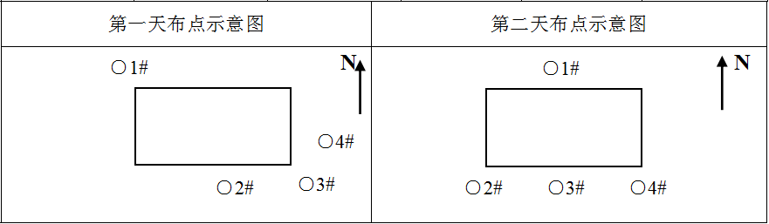
图5 颗粒物监测点位图
- 厂界噪声监测
噪声监测方案见下表18，具体噪声监测点位见附图6。
表18 噪声监测方案一览表
噪声点位 | 监测频次
厂房四周（东、西、南、北） | 厂界噪声监测2天，每天昼夜各1次
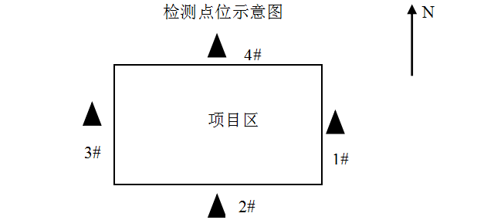
图6 噪声监测点位图
验收监测期间生产工况记录：
该项目生产满额为建设1条储气罐生产线，年产储气罐3000个。目前该项目落实了1条储气罐生产线，目前生产工况稳定、生产负荷为80%、各项环保设施均能稳定运行。

验收监测结果：
1、环保设施调试运行效果
1.1 环保设施处理效率监测结果

（1）废水治理设施
生活污水化类池预处理后清运施肥，用于厂区绿化，不外排。

（2）废气治理设施
①监测范围
监测范围为厂界下风向监控点及上风向对照点。
②监测布点、项目、周期及频次
废气无组织排放监测在厂界外上风向设置对照点1个、厂界外下风向10米范围内设置控制点4个。
③无组织监测结果统计与评价
表21 无组织排放监测结果表 单位：mg/L（pH除外）
检测项目 | 采样时间 |  | 检测频次 | 检测点位
检测项目 |  |  | 检测频次 | 上风向1# | 下风向2# | 下风向3# | 下风向4#
颗粒物 | 09月06日 |  | Ⅰ | 0.161 | 0.212 | 0.246 | 0.223
颗粒物 |  |  | Ⅱ | 0.172 | 0.231 | 0.229 | 0.270
颗粒物 |  |  | Ⅲ | 0.191 | 0.287 | 0.210 | 0.299
颗粒物 |  |  | Ⅳ | 0.189 | 0.269 | 0.287 | 0.293
颗粒物 | 09月07日 |  | Ⅰ | 0.174 | 0.233 | 0.226 | 0.269
颗粒物 |  |  | Ⅱ | 0.172 | 0.214 | 0.230 | 0.272
颗粒物 |  |  | Ⅲ | 0.189 | 0.229 | 0.234 | 0.268
颗粒物 |  |  | Ⅳ | 0.133 | 0.190 | 0.190 | 0.229
检测标准 |  | 1.0
检测结果 |  | 达标
由上表可知，颗粒物的无组织排放均满足标准要求。

④无组织处理设施效果
表22 无组织监测结果表

废气处理设施能够满足环境影响报告表及其审批部门审批决定要求或设计指标，有效降低废气浓度。
监测因子 | 颗粒物
处理措施 | 排风扇
监测点位 | 01 | 02 | 03 | 04
浓度 | 0.191 | 0.287 | 0.287 | 0.299
执行标准 | 1.0

（3）噪声治理设施
①监测范围
厂区厂界噪声。
②监测点位设置和频次
在厂界四周布设4个监测点位，等效连续A声级（LAeq），每天昼夜各监测一次，连续监测2天。
③监测结果及评价
表23 厂界噪声监测结果统计和评价 单位：dB(A)
检测地点 | 合肥市三合机电设备有限公司厂界 |  |  |  |  | 样品名称 |  |  | 噪声
气象条件 | 09月06日：晴、风速0.73m/s；09月07日：晴、风速0.85m/s
检测点位 | 见点位示意图 | 检测频次 |  | 昼夜各1次测2天 |  |  | 检测仪器 |  | AWA5688
仪器校正 | 测前校正值 94.2dB测后校正值94.2dB |  |  |  |  |  | 仪器校准 |  | 合格
点位编号 | 检测时间
点位编号 | 2018年09月06日 |  |  |  | 2018年09月07日
点位编号 | 昼间 Leq dB（A） |  | 夜间 Leq dB（A） |  | 昼间 Leq dB（A） |  |  | 夜间 Leq dB（A）
1# | 52.2 |  | 46.0 |  | 54.3 |  |  | 44.4
2# | 52.8 |  | 44.1 |  | 53.0 |  |  | 44.8
3# | 50.9 |  | 44.2 |  | 53.7 |  |  | 45.2
4# | 53.6 |  | 44.7 |  | 54.5 |  |  | 45.8
检测标准 | 60 |  | 50 |  | 60 |  |  | 50
检测结果 | 达标 |  | 达标 |  | 达标 |  |  | 达标
查阅《合肥市三合机电设备有限公司新建储气罐生产项目环境影响报告表》对厂界（东西南北）的噪声监测数值，通过比较测量值和背景值可知噪声处理设施运行效果良好。

（4）固体废物治理设施
包装固废经收集后由废物回收部门集中处理，废无尘镜头纸装、废焊条、焊接废渣和生活垃圾收集后由环卫部门统一处理。以上固废在厂区临时贮存时按GB18599-2001《一般工业固体废物贮存、处置场污染控制标准》中的要求进行，贮存场应防风、防雨。
验收监测结论：
1、环保设施处理效率监测结果
生活污水化类池预处理后清运施肥，用于厂区绿化，不外排；无组织废气颗粒物通过排气扇排放能够有效降低无组织废气颗粒物的浓度；储气罐生产中产生的噪声经隔声处理后均能降低噪声达到《工业企业厂界环境噪声排放标准》(GB12348-2008)中3类标准；包装固废经收集后由废物回收部门集中处理，废无尘镜头纸装、废焊条、焊接废渣和生活垃圾收集后由环卫部门统一处理，能够实现固废无害化处理为100%。综上，该项目的废气处理设施、噪声控制设施和固废处理设施的处理效率均能满足环境要求且符合环境影响报告表及其审批部门审批决定或设计指标。
2、污染物排放监测结果
（1）废水
生活污水化类池预处理后清运施肥，用于厂区绿化，不外排。
（2）废气
无组织废气：验收监测期间，无组织排放废气颗粒物排放能够满足《大气污染物综合排放标准》（GB16297-1996）中无组织排放监控浓度限值要求。
（3）噪声
据监测结果可知，验收监测期间，该企业厂界噪声监测点位昼间、夜间噪声均满足《工业企业厂界环境噪声排放标准》GB12348-2008中2类标准。
（4）固体废弃物
所有固体废物及危险固废均得到妥善处置。
（5）总量控制
项目生活污水不外排，产生的废气中不含SO₂、NOx，故不需申请总量指标。

3、工程建设对环境的影响
（1）该项目周边地表水、环境空气、声环境环境质量达到验收执行标准。
（2）环境影响评价及“三同时”执行情况
该项目根据《中华人民共和国环境保护法》、《建设项目环境保护管理条例》、《中华人民共和国环境影响评价法》的规定，编制了环境影响评价报告书，环保设施基本按照环境影响评价的技术要求进行了设计和施工，试生产期间，及时申请验收监测。
（3）公众意见调查
该项目环境影响评价中，按照安徽省环保厅皖环发[2013]91号《关于加强建设项目环境影响评价及环保竣工验收公众参与工作的通知》要求开展了公众参与调查，验收期间未发生投诉举报情况。

相关验收资料附件：
- 委托书
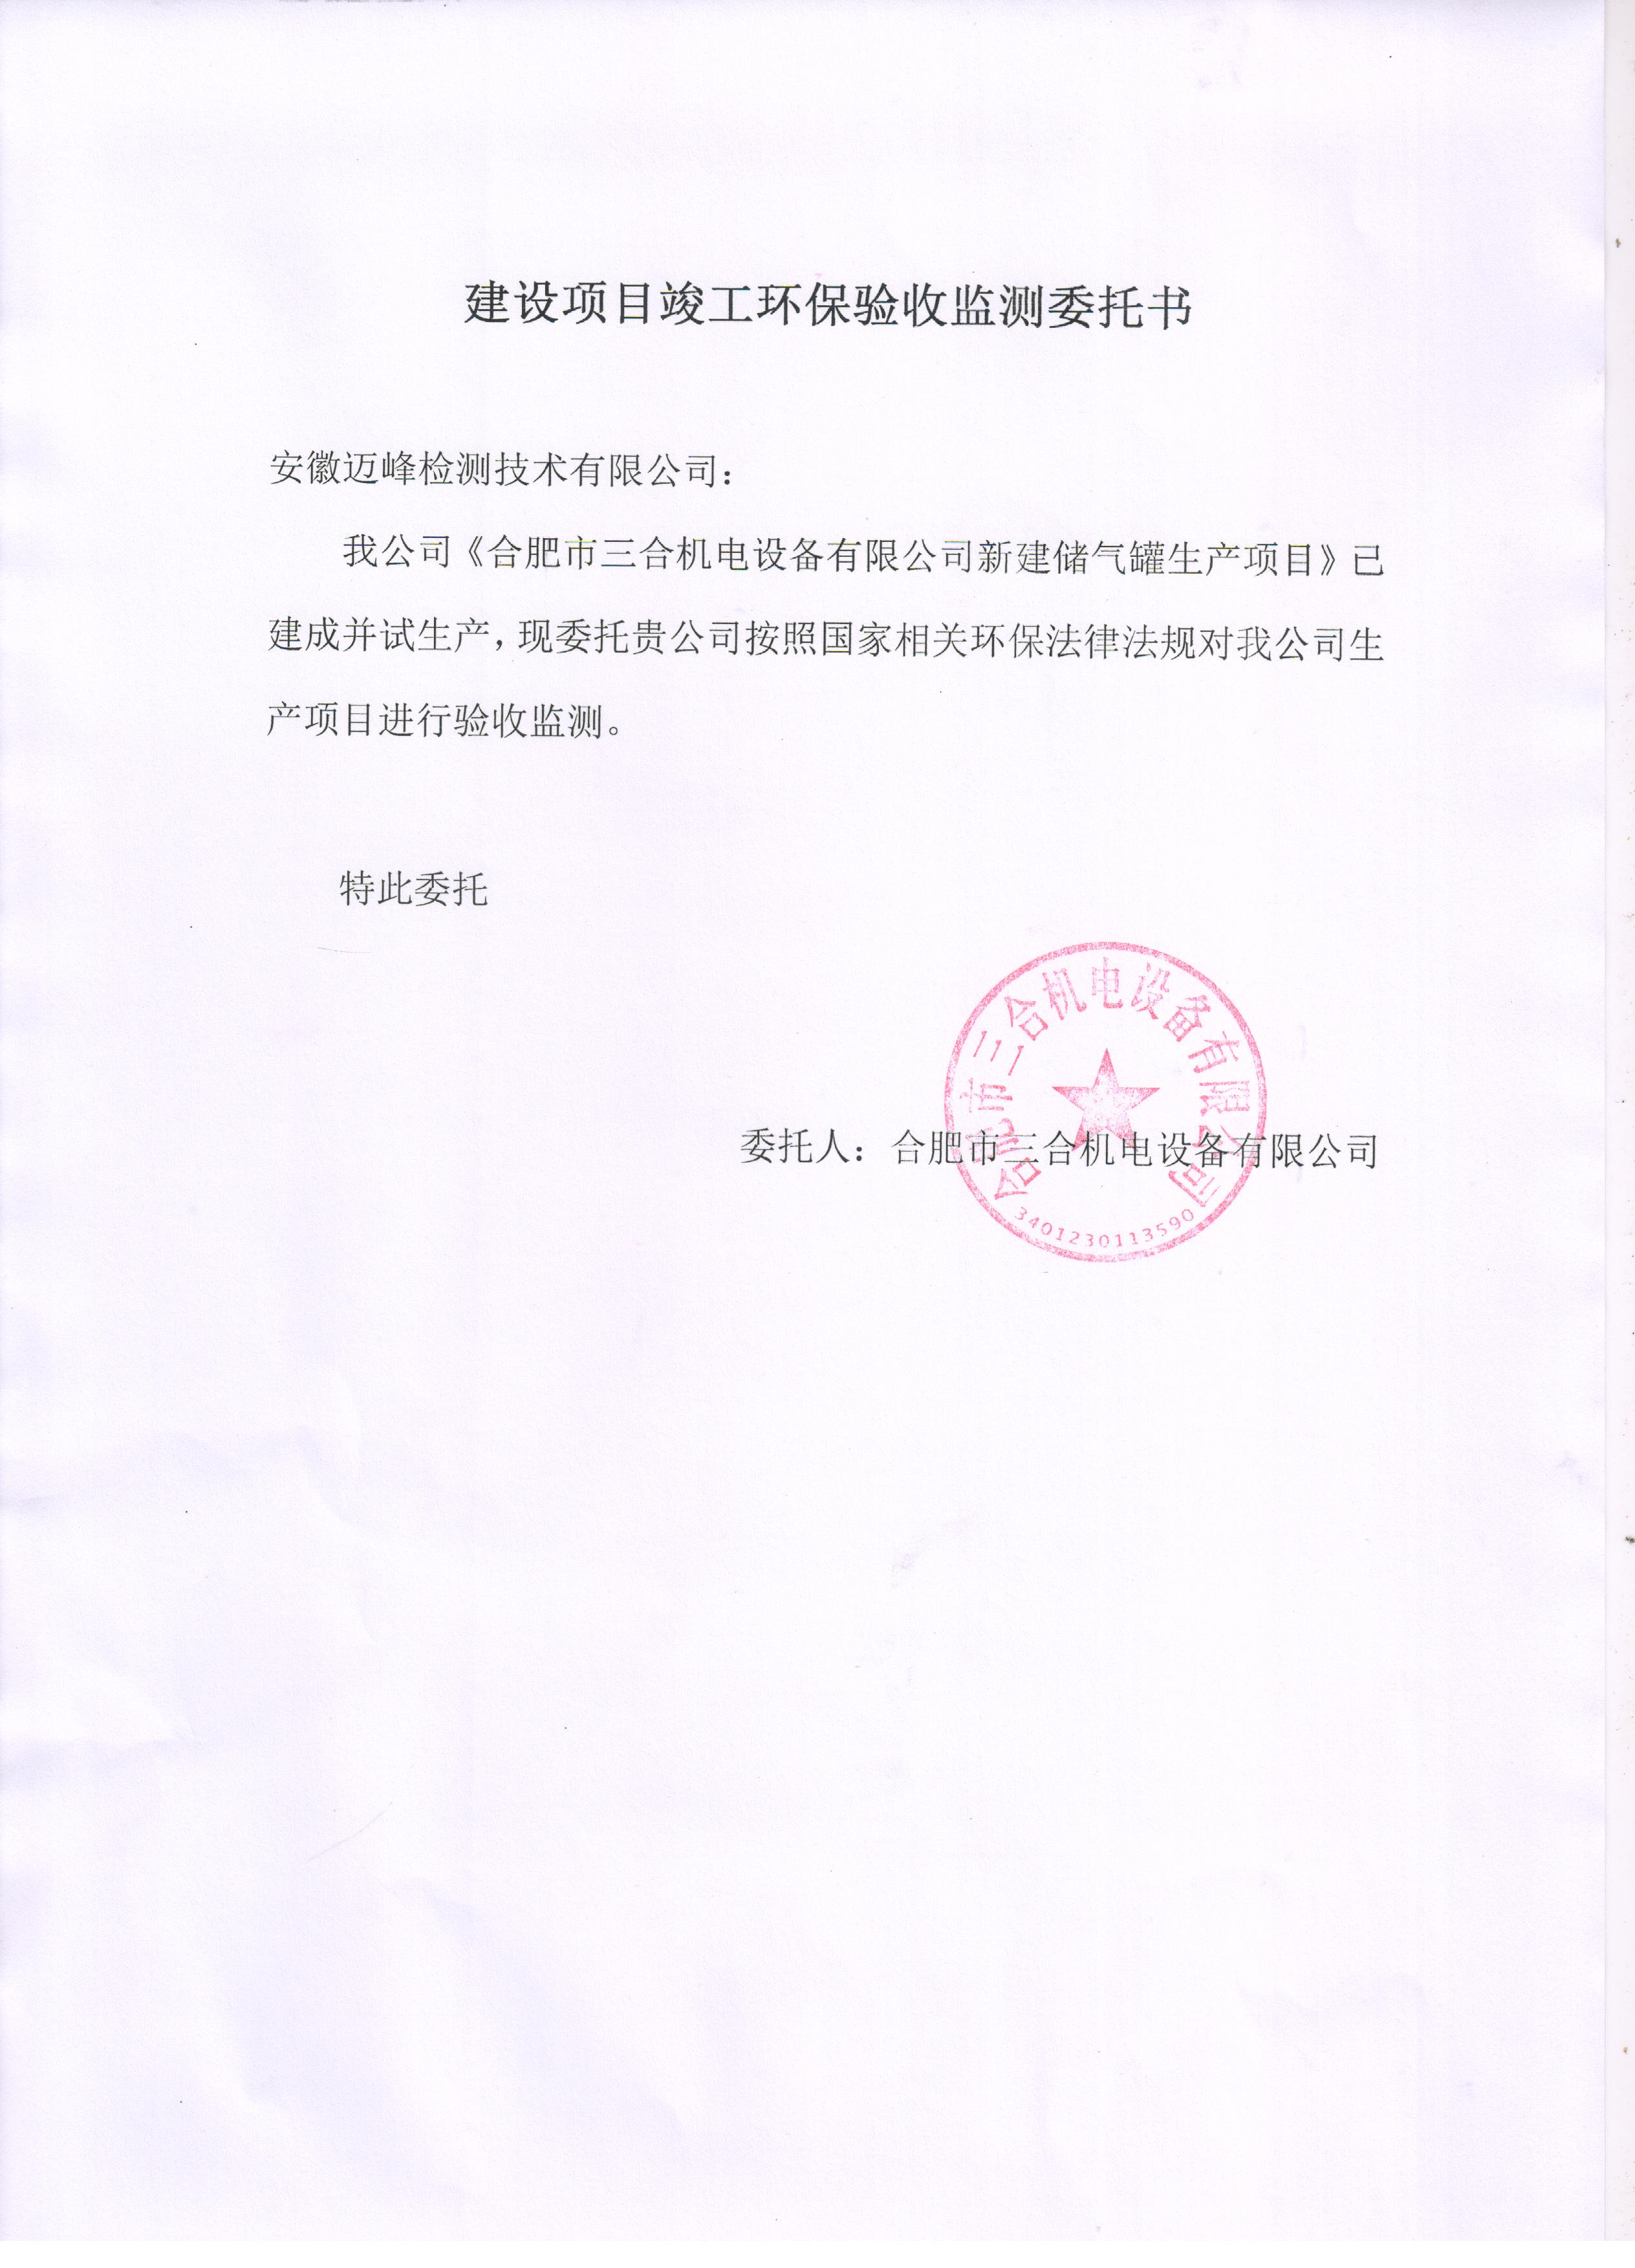
- 工况证明
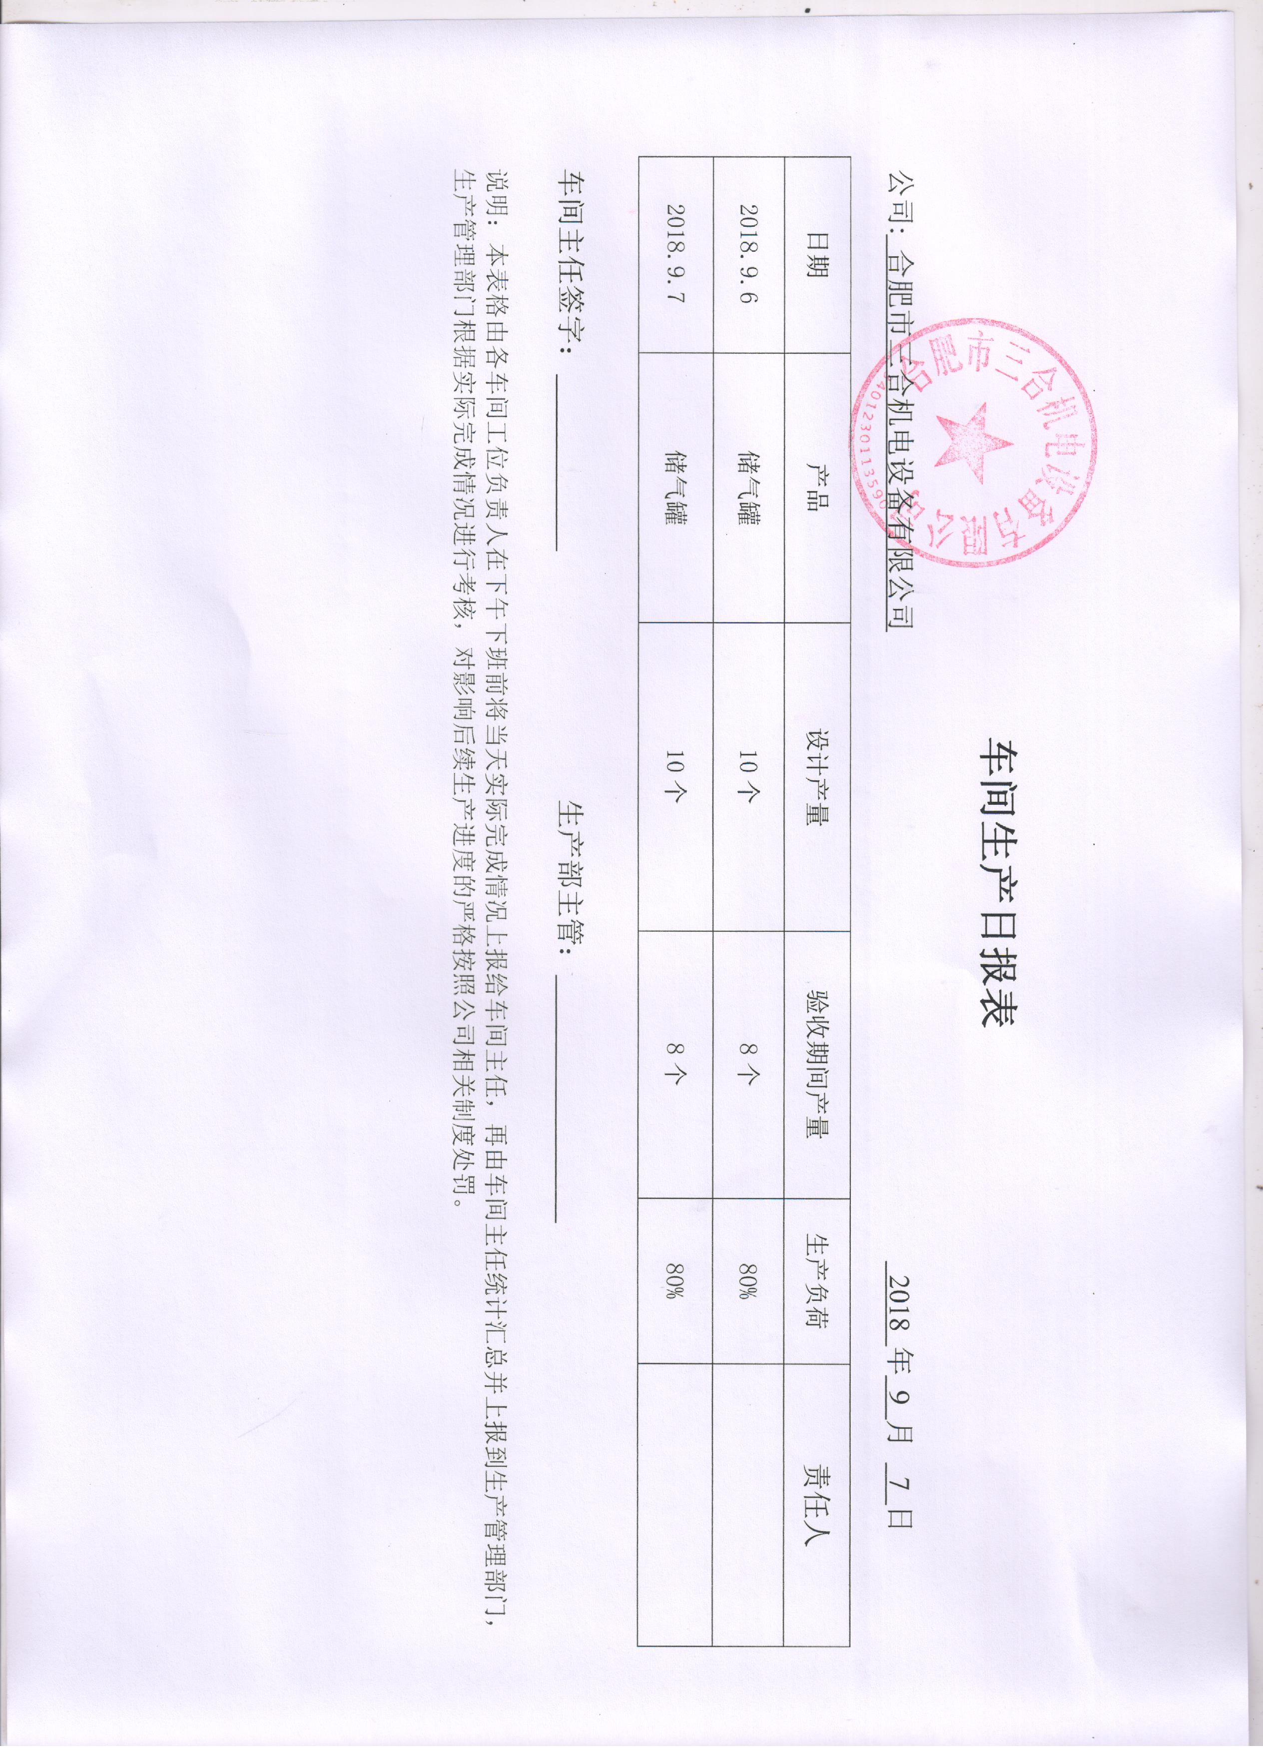
- 环评批复
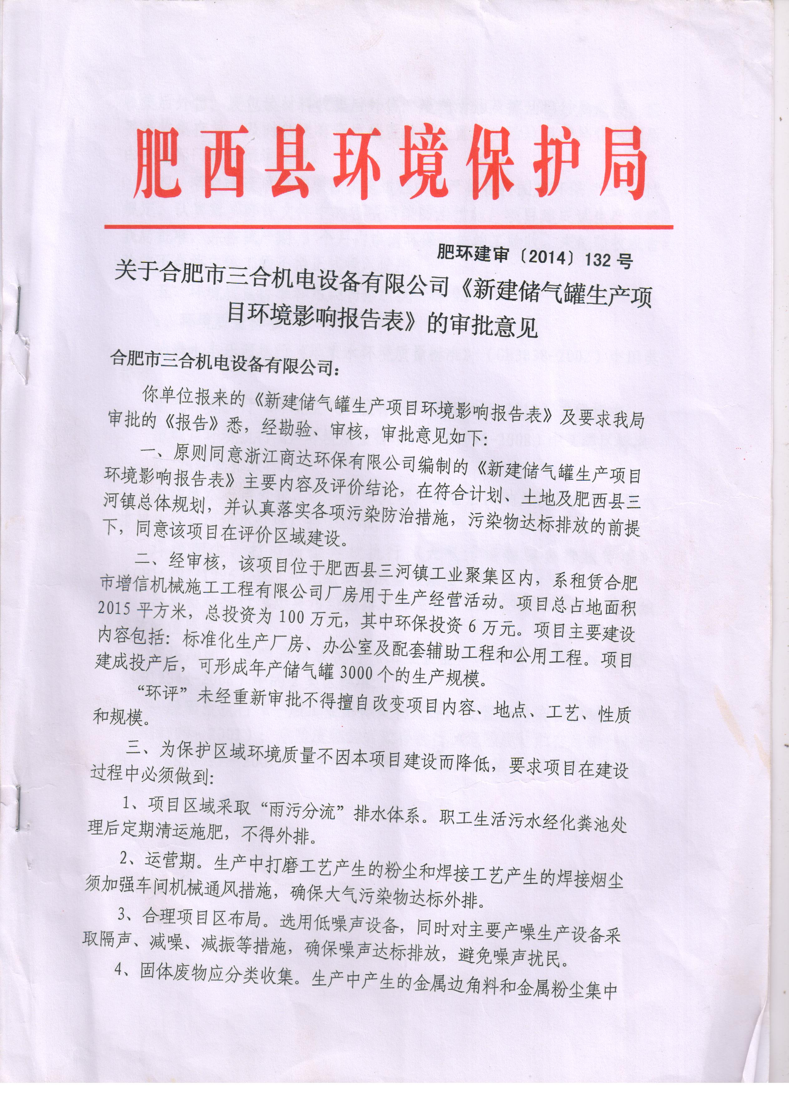
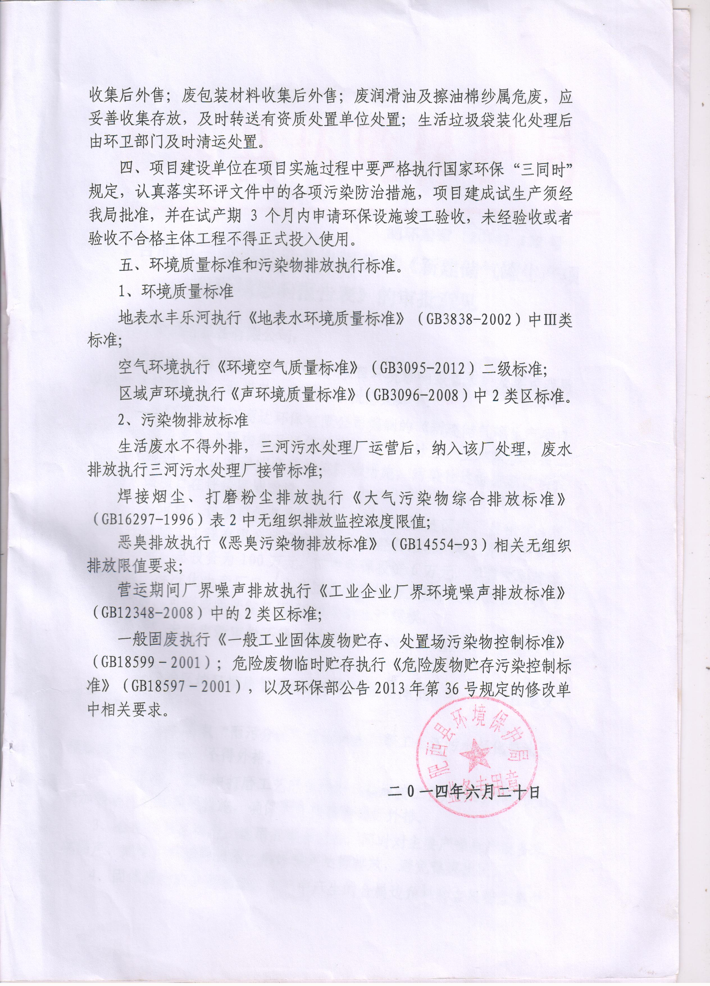

- 检测报告
